Программируем Пайтон и машинное обучение
Дегтярева Е.А. lea_83@inbox.ru
г. Верхотурье
Аннотация
Знакомство с языком программирования Пайтон начинается примерно в средних классах, а с машинным обучением и искусственным интеллектом в старших классах. Можно ли начать это знакомство в средних? Да, это возможно, если использовать ПО Pictoblox от индийском компании STEMpedia.
Python — это язык программирования, который широко используется в интернет-приложениях, разработке программного обеспечения, науке о машинном обучении (ML). Разработчики используют Python, потому что он прост в изучении и работает на разных платформах^{[1].} С данным языком программирования в школе начинают знакомить чаще в старших классах.
Scratch — это визуальный язык программирования, позволяющий детям создавать собственные интерактивные истории, игры и анимацию^{[2].}Этот язык программирования подходит для детей начальных классов.
Программное обеспечение Pictoblox [Рис. 1.] объединяет оба языка программирования позволяя переходить от одного языка к другому, меняя среду программирования.

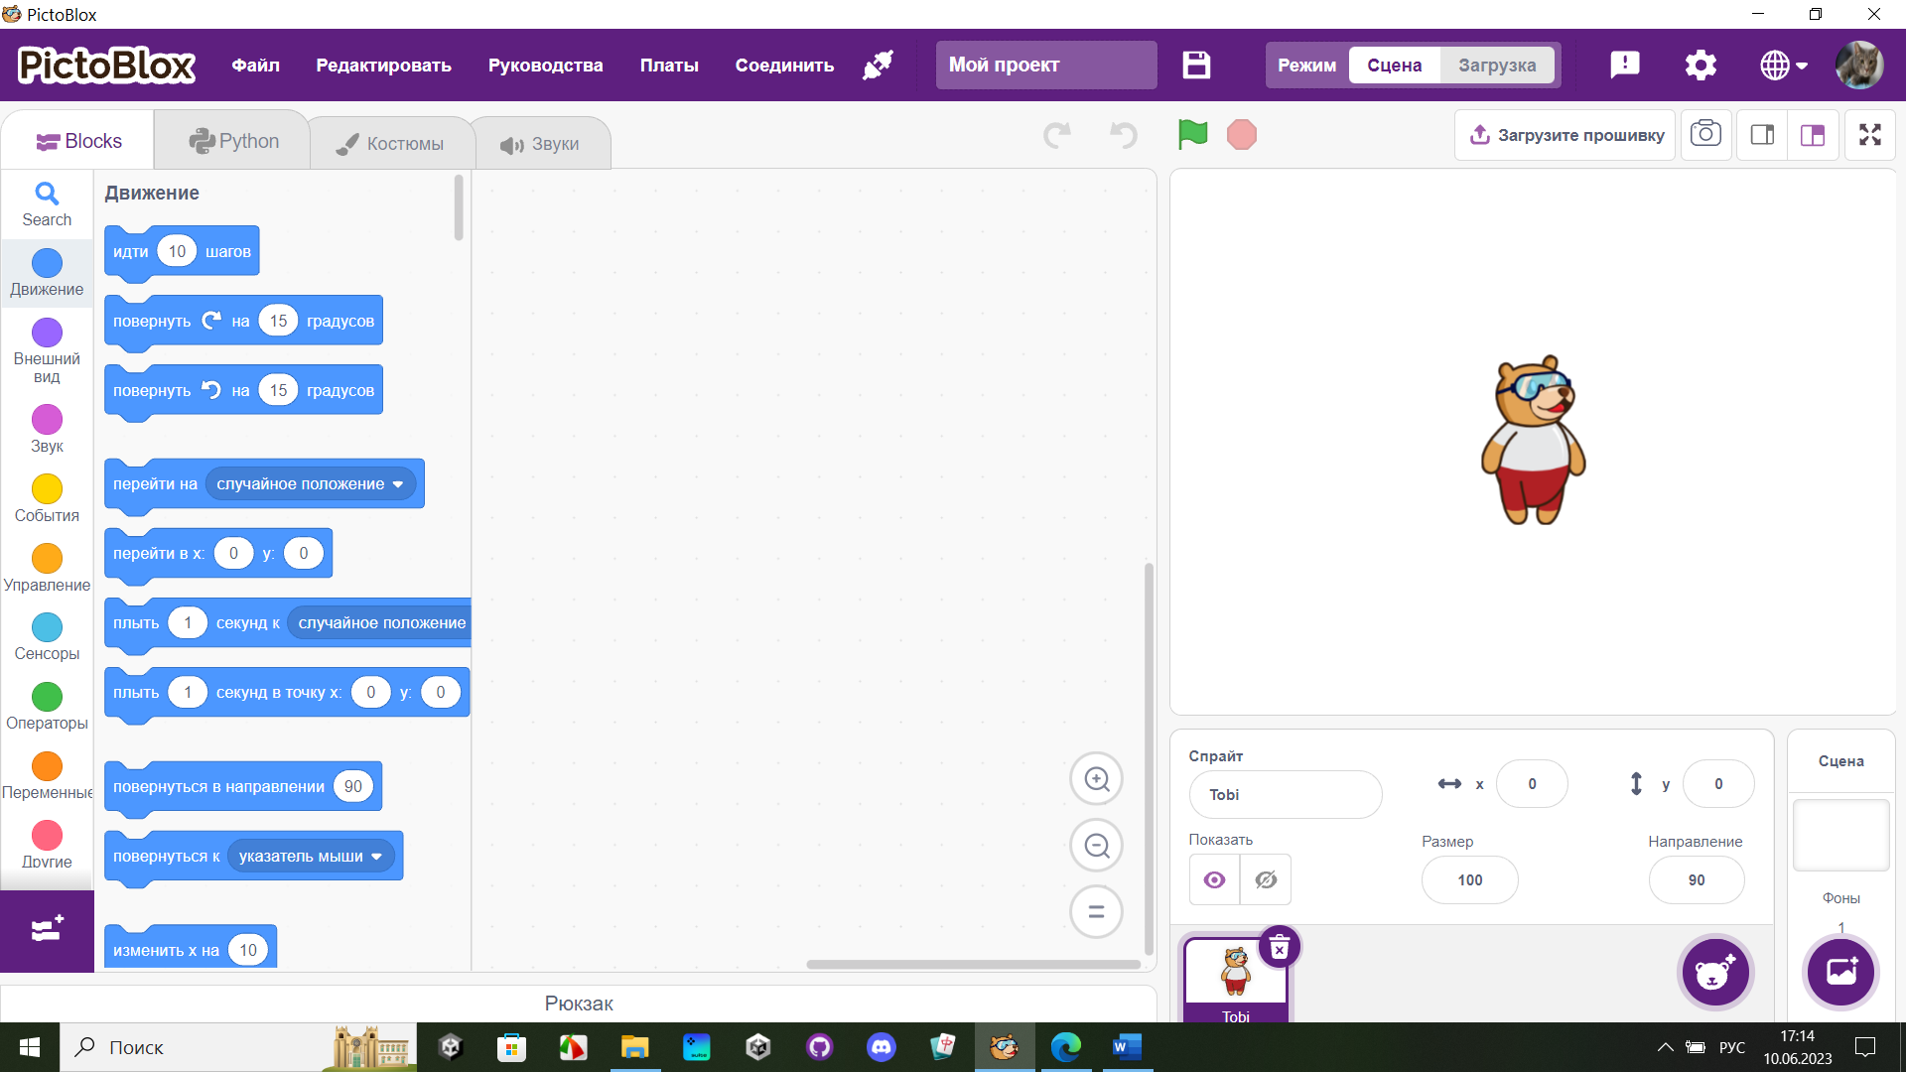

Рис. 1. Программное обеспечение Pictoblox

На скриншоте [Рис. 2.] показан пример игры «Лабиринт» на языке Пайтон в ПО Pictoblox. Управление спрайтом Жук происходит с помощью клавиш вверх, вниз, влево и вправо. Цель игры - дойти до конца лабиринта и коснуться яблока.
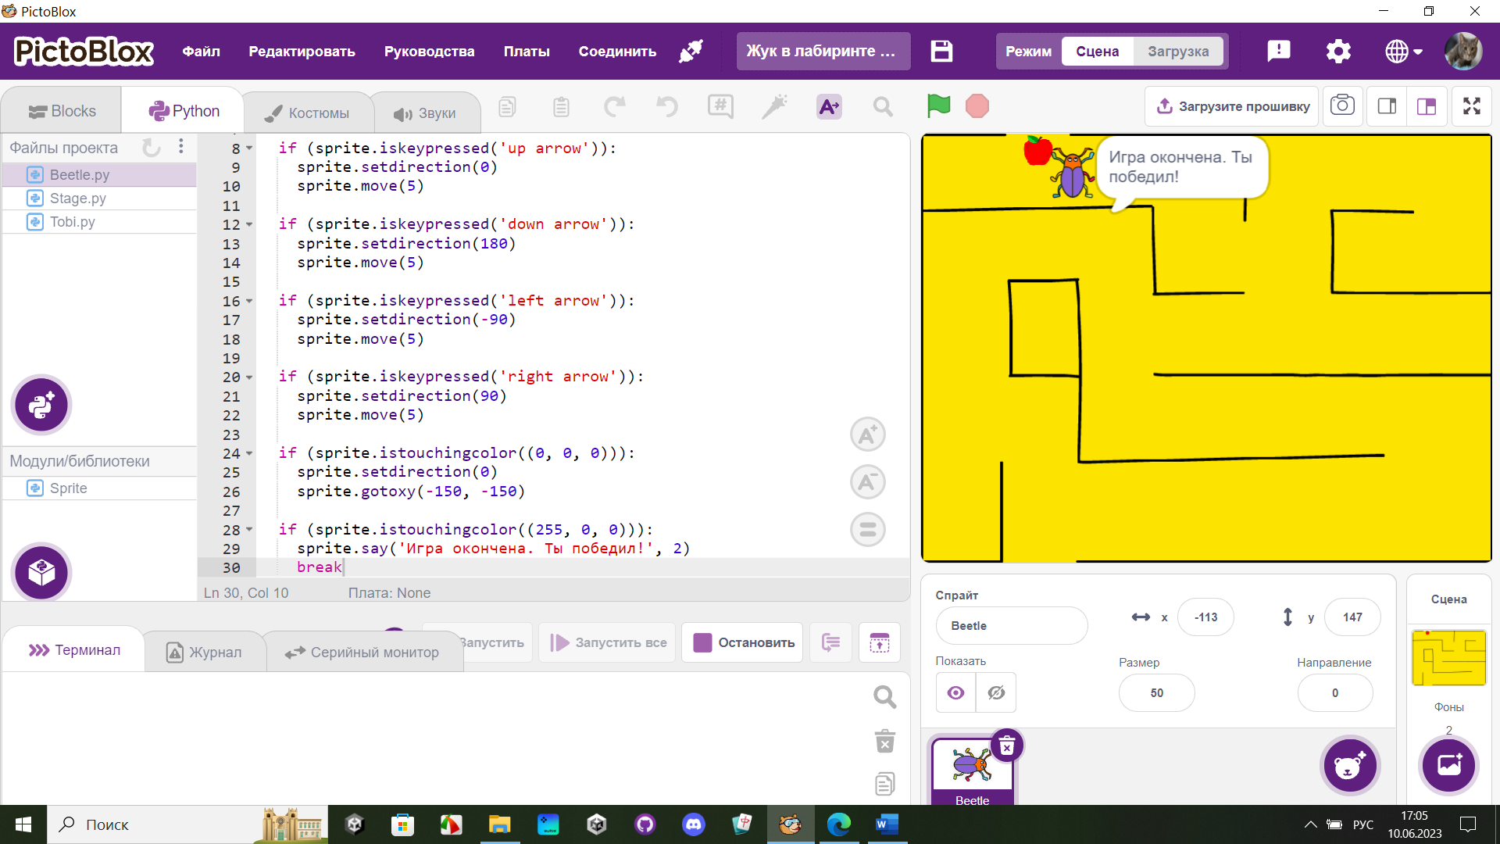
Рис. 2. Игра Лабиринт на языке Пайтон

На скриншоте [Рис. 3.] показан пример игры «Алекс». Здесь используется машинное обучение под названием «Распознавание голосовых команд». Когда машина получает голосовые команды, то она отправляет их на сервер, где происходит анализ звуков, далее полученный результат сравнивается с данными в коде и если они совпадают, то играет первый или второй звуковой файл, если не совпадают, то мы получаем ответ: «Не понимаю».

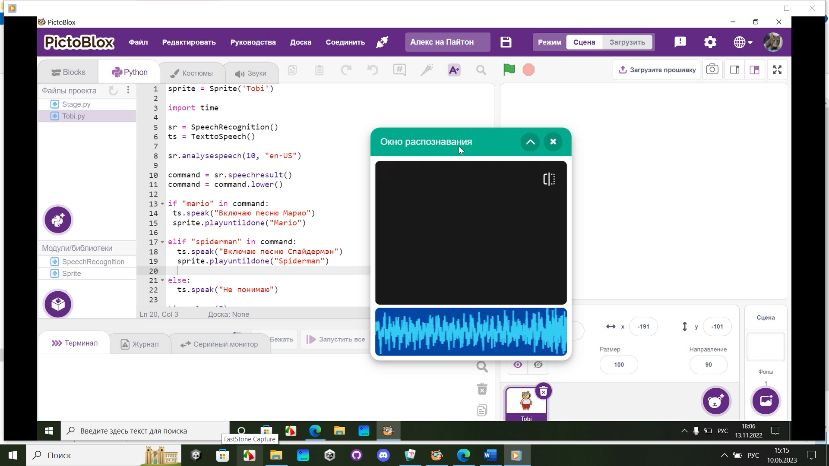
Рис. 3. Алекс распознает голосовые команды

Таким образом, наглядный пример двух игр «Лабиринт» и «Алекс» показывает возможность знакомства учащихся средних классов с языком программирования Пайтон и с машинным обучением на доступном уровне восприятия информации.

Интернет источники:
- https://aws.amazon.com/ru/what-is/python/
- https://vc.ru/u/1414911-koding-dlya-detey/638440-scratch-samyy-populyarnyy-yazyk-programmirovaniya-dlya-detey

